桓台县文化和旅游局
2021年度政府信息公开工作年度报告

一、总体情况
2021年，在县委、县政府的领导下，县文化和旅游局以习近平新时代中国特色社会主义思想为指导，根据《中华人民共和国政府信息公开条例》的规定，进一步加强对政务信息公开的组织领导，完善政府信息公开工作机制为落脚点，提高了政务信息公开水平。现将2021年政府信息公开工作年度报告情况汇报如下：
（一）主动公开
2021年，县文化和旅游局认真贯彻落实信息公开各项规章制度要求，根据县政府部署，结合本单位实际，及时调整信息公开目录，完善相关信息。本年度我局在政府门户网站政府信息公开专栏主动公开各类信息共120条，内容涵盖了重要部署执行公开、公共文化服务、财政信息、“双随机一公开”、行政执法信息、优化服务、人事信息、政务公开组织管理等。
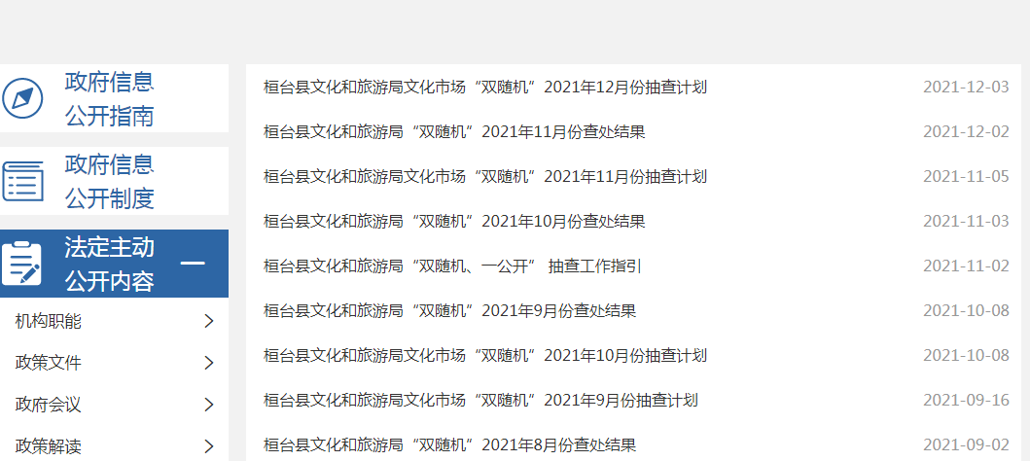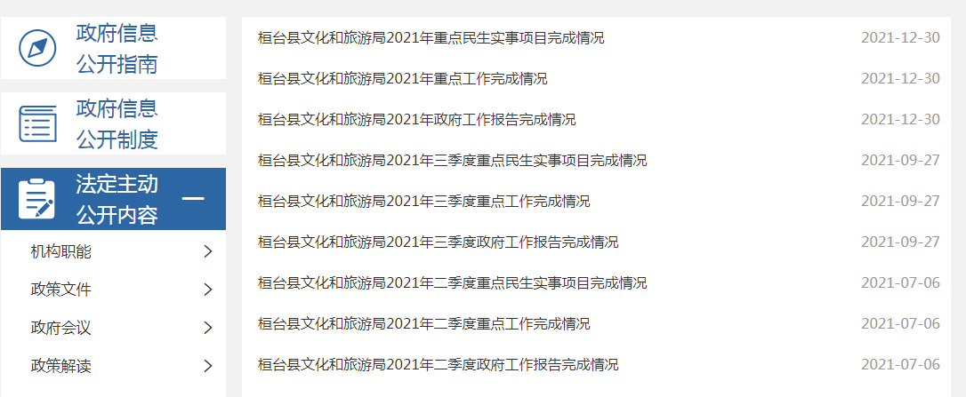
（二）依申请公开
2021年，我局未收到依申请公开申请及政府信息公开行政复议、行政诉讼。
（三）政府信息管理
结合文化旅游部门工作实际，建立健全文化旅游公文审核制度，对拟公开信息进行信息审查，并对信息属性进行分类，经分管领导审查批准后才进行公开，重点信息经分管领导审核并报主要领导审批同意后再进行公开。
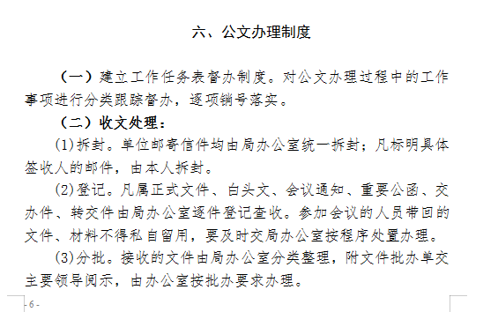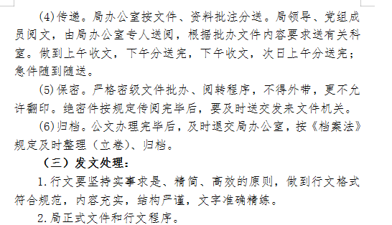
（四）政府信息公开平台建设
扎实推进政府信息公开工作，所属事业单位积极通过新媒体加强单位的信息公开工作。一是加强新闻媒体宣传，利用报纸、微信公众号等媒介，加强各基层单位的政府信息公开工作。二是适应互联网快速发展形势，发挥政府信息电子媒介传播功能。完善电子服务功能，搭建网络宣传平台，通过微信公众号、抖音等网络平台积极宣传文化旅游工作。
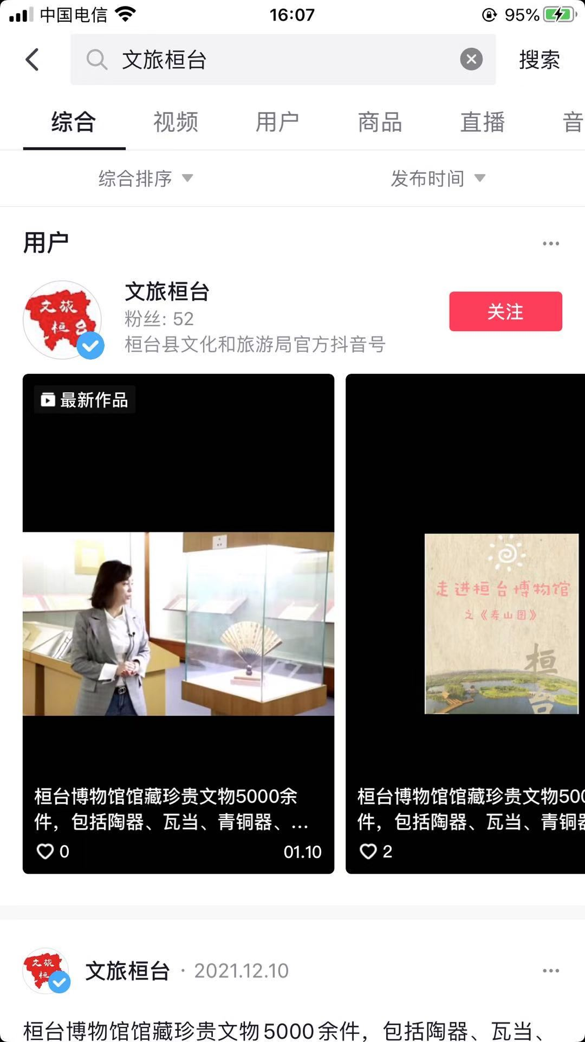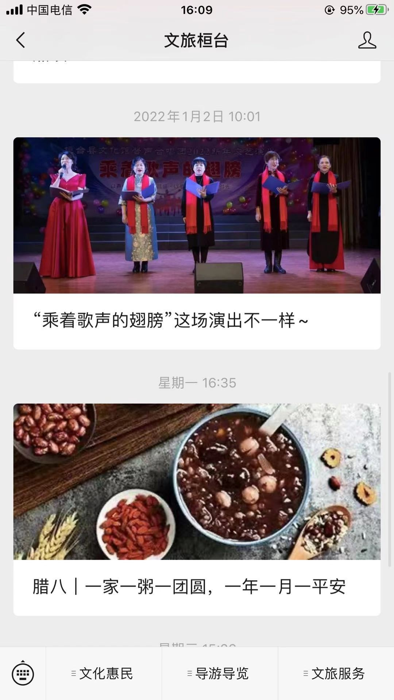
- 监督保障

2021年桓台县文化和旅游局严格执行《政府信息公开条例》，健全工作机构，成立了由党组书记、局长任组长，各党组成员、机关科室和基层文化单位负责人参加的工作小组，统筹协调政府信息公开工作。做好日常维护，确保信息发布的规范性及时效性，加强对政务公开工作人员进行政务公开培训，增强公开意识，提高发布信息、解读政策、回应关切的能力，切实提升政务公开服务水平，开展政务公开培训工作2次。
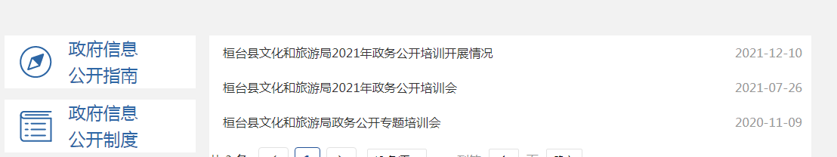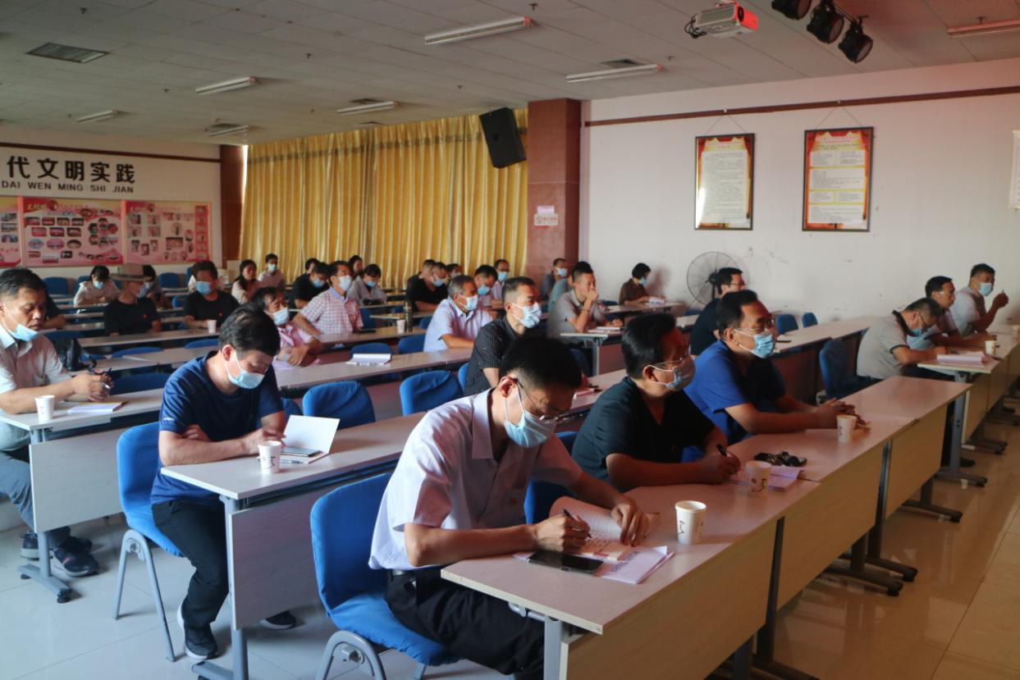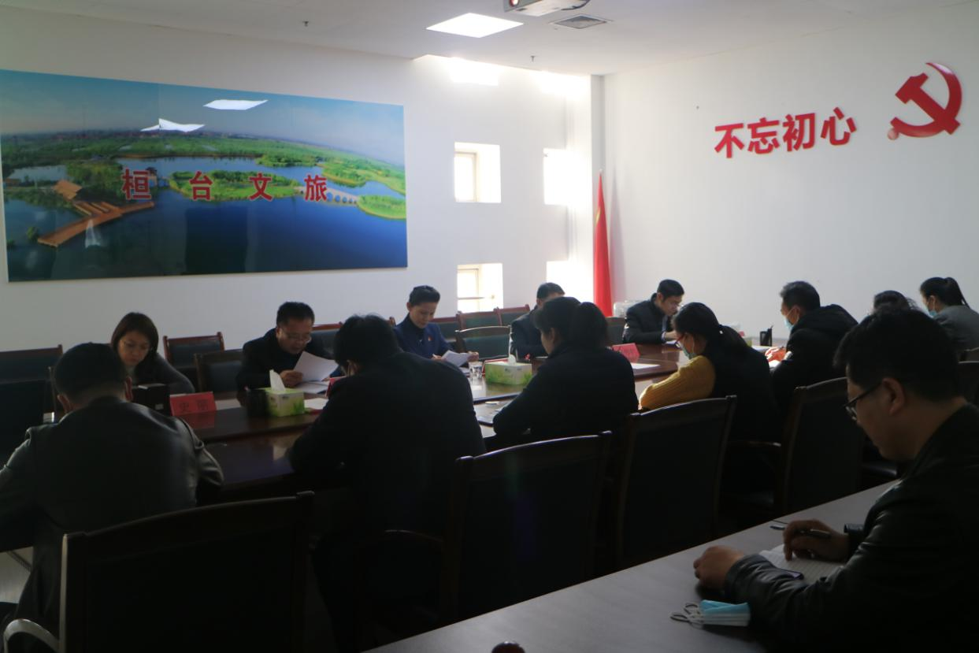
二、主动公开政府信息情况

第二十条第（一）项
信息内容 | 本年制发件数 | 本年废止件数 | 现行有效件数
规章 | 0 | 0 | 0
行政规范性文件 | 0 | 0 | 0
第二十条第（五）项
信息内容 | 本年处理决定数量
行政许可 | 0
第二十条第（六）项
信息内容 | 本年处理决定数量
行政处罚 | 16
行政强制 | 3
第二十条第（八）项
信息内容 | 本年收费金额（单位：万元）
行政事业性收费 | 0

三、收到和处理政府信息公开申请情况
（本列数据的勾稽关系为：第一项加第二项之和，等于第三项加第四项之和） |  |  | 申请人情况
 |  |  | 自然人 | 法人或其他组织 |  |  |  |  | 总计
 |  |  | 自然人 | 商业  企业 | 科研  机构 | 社会公益组织 | 法律服务机构 | 其他 | 总计
一、本年新收政府信息公开申请数量 |  |  | 0 | 0 | 0 | 0 | 0 | 0 | 0
二、上年结转政府信息公开申请数量 |  |  | 0 | 0 | 0 | 0 | 0 | 0 | 0
三  、  本年度办理结果 | （一）予以公开 |  | 0 | 0 | 0 | 0 | 0 | 0 | 0
三  、  本年度办理结果 | （二）部分公开（区分处理的，只计这一情形，不计其他情形） |  | 0 | 0 | 0 | 0 | 0 | 0 | 0
三  、  本年度办理结果 | （三）不予公开 | 1.属于国家秘密 | 0 | 0 | 0 | 0 | 0 | 0 | 0
三  、  本年度办理结果 | （三）不予公开 | 2.其他法律行政法规禁止公开 | 0 | 0 | 0 | 0 | 0 | 0 | 0
三  、  本年度办理结果 | （三）不予公开 | 3.危及“三安全一稳定” | 0 | 0 | 0 | 0 | 0 | 0 | 0
三  、  本年度办理结果 | （三）不予公开 | 4.保护第三方合法权益 | 0 | 0 | 0 | 0 | 0 | 0 | 0
三  、  本年度办理结果 | （三）不予公开 | 5.属于三类内部事务信息 | 0 | 0 | 0 | 0 | 0 | 0 | 0
三  、  本年度办理结果 | （三）不予公开 | 6.属于四类过程性信息 | 0 | 0 | 0 | 0 | 0 | 0 | 0
三  、  本年度办理结果 | （三）不予公开 | 7.属于行政执法案卷 | 0 | 0 | 0 | 0 | 0 | 0 | 0
三  、  本年度办理结果 | （三）不予公开 | 8.属于行政查询事项 | 0 | 0 | 0 | 0 | 0 | 0 | 0
三  、  本年度办理结果 | （四）无法提供 | 1.本机关不掌握相关政府信息 | 0 | 0 | 0 | 0 | 0 | 0 | 0
三  、  本年度办理结果 | （四）无法提供 | 2.没有现成信息需要另行制作 | 0 | 0 | 0 | 0 | 0 | 0 | 0
三  、  本年度办理结果 | （四）无法提供 | 3.补正后申请内容仍不明确 | 0 | 0 | 0 | 0 | 0 | 0 | 0
三  、  本年度办理结果 | （五）不予处理 | 1.信访举报投诉类申请 | 0 | 0 | 0 | 0 | 0 | 0 | 0
三  、  本年度办理结果 | （五）不予处理 | 2.重复申请 | 0 | 0 | 0 | 0 | 0 | 0 | 0
三  、  本年度办理结果 | （五）不予处理 | 3.要求提供公开出版物 | 0 | 0 | 0 | 0 | 0 | 0 | 0
三  、  本年度办理结果 | （五）不予处理 | 4.无正当理由大量反复申请 | 0 | 0 | 0 | 0 | 0 | 0 | 0
三  、  本年度办理结果 | （五）不予处理 | 5.要求行政机关确认或重新出具已获取信息 | 0 | 0 | 0 | 0 | 0 | 0 | 0
三  、  本年度办理结果 | （六）其他处理 | 1.申请人无正当理由逾期不补正、行政机关不再处理其政府信息公开申请 | 0 | 0 | 0 | 0 | 0 | 0 | 0
三  、  本年度办理结果 | （六）其他处理 | 2.申请人逾期未按收费通知要求缴纳费用、行政机关不再处理其政府信息公开申请 | 0 | 0 | 0 | 0 | 0 | 0 | 0
三  、  本年度办理结果 | （六）其他处理 | 3.其他 | 0 | 0 | 0 | 0 | 0 | 0 | 0
三  、  本年度办理结果 | （七）总计 |  | 0 | 0 | 0 | 0 | 0 | 0 | 0
四、结转下年度继续办理 |  |  | 0 | 0 | 0 | 0 | 0 | 0 | 0
四、政府信息公开行政复议、行政诉讼情况
行政复议 |  |  |  |  | 行政诉讼
结果维持 | 结果  纠正 | 其他  结果 | 尚未  审结 | 总计 | 未经复议直接起诉 |  |  |  |  | 复议后起诉
 |  |  |  |  | 结果  维持 | 结果  纠正 | 其他  结果 | 尚未  审结 | 总计 | 结果  维持 | 结果  纠正 | 其他  结果 | 尚未  审结 | 总计
0 | 0 | 0 | 0 | 0 | 0 | 0 | 0 | 0 | 0 | 0 | 0 | 0 | 0 | 0

五、存在的主要问题及改进情况
2021年，我局政府信息公开工作取得了一定成绩，但还存在一些不足，如在公开的时效、更新频率等方面还需进一步改进。下一步我局将着重抓好以下工作：一是抓好政府信息公开的规范运作，加强政府信息公开咨询服务工作，方便公众获取政府信息；二是提高信息更新频率，按照相关文件规定，根据工作实际，提高公开信息的更新频率，做到政府信息第一时间公开、群众关切信息随时公布、文化动态及时更新；三是加强信息互联互通，信息联络人与业务科室、所属事业单位及时沟通，努力将信息收集与公开同步进行，确保信息的及时、准确、全面。四是着力加强信息人员队伍建设。加强信息联络人员培训，着力提高机关工作人员信息公开意识、开展多种形式的交流，开阔工作人员的视野，加强信息内容提炼和升华；五是建立长效工作机制，使政府信息公开的实现经常化、制度化、信息化。完善信息公开审查制度，深入、持续、高效地开展政府信息公开工作。
六、其他需要报告的事项
（一）收费情况。2021年度，我局无收取政府信息公开信息处理费的情况。
（二）提案建议办理情况。我局高度重视人大代表建议，政协提案办理工作，认真进行了梳理，落实对口科室进行办理，涉及内容包括文物管理、历史文化名城、公共文化服务、非物质文化遗产等诸多方面。2021年共承办人大代表建议3件，政协委员提案10件，共计13件。按照县人大和县政协提出的办理建议、提案的要求，我局采取有效措施抓落实，建议提案的面复率、答复率、满意率全部达到100%，并对办理结果及时进行了公开，圆满完成人大代表建议和政协委员提案的办理工作。
（三）政务公开要点落实情况。一是结合本单位实际，对公开事项逐项梳理，经过商讨、修改、定稿后在政务网站公开，二是围绕群众关系密切的服务事项，按照“应公开、尽公开”要求全面梳理公开事项，督促指导机关科室及下属事业单位及时按照相关法律法规要求做好主动公开工作，进一步提高基层政务公开的针对性、时效性。
（四）政务公开工作创新情况。本年度无政务公开工作创新情况。

